*Marco Ramirez 21032 | Josué Morales 21116*

*Laboratorio No. 2*

Esquemas de detección y corrección: Parte 1 y 2

Tabla de contenidos

Corrección de errores 2

Algoritmo de Hamming 2

Pruebas 2

Detección de errores 4

Fletcher checksum 4

Pruebas 4

Discusión 6

Conclusiones 7

Bibliografía 8

# Parte 1

## Corrección de errores

### Algoritmo de Hamming

Es una técnica de corrección de errores diseñada para asegurar la exactitud de los datos durante su transmisión o almacenamiento. Este código identifica y corrige errores que pueden surgir en el proceso de enviar o almacenar información desde el remitente hasta el receptor. (GeeksforGeeks, 2024)

#### Pruebas

(GeekforGeeks, Hamming code Implementation in Java , 2020)

* 0101011

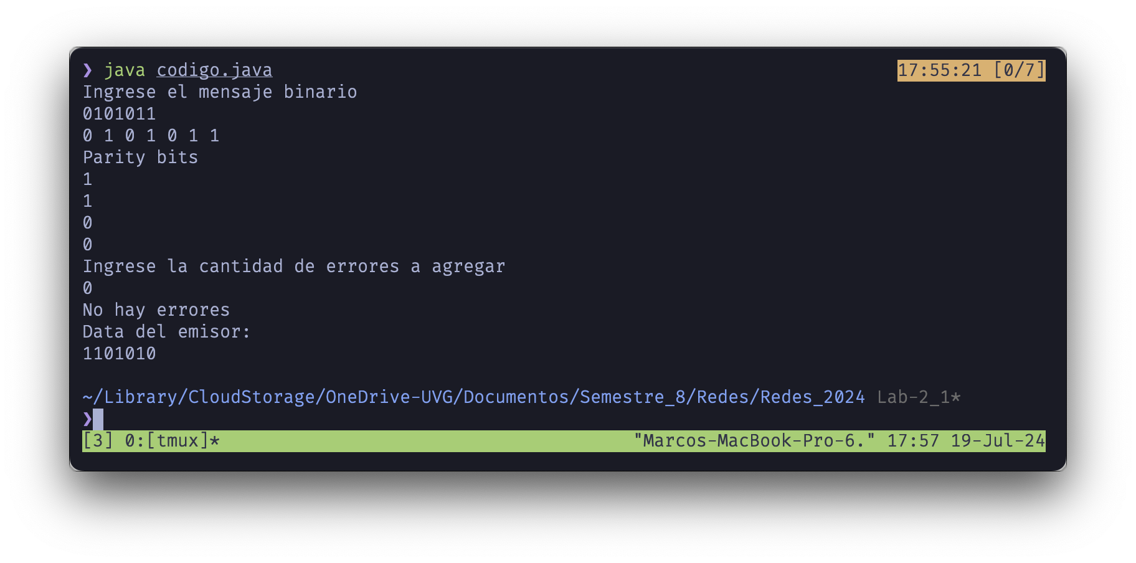

* 000110

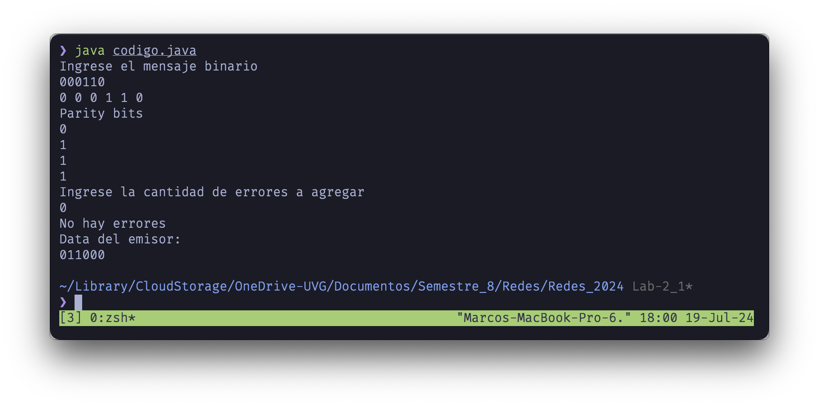

* 1000111

## Detección de errores

### Fletcher checksum

Es un método de detección de errores utilizado por los protocolos de capa superior y se considera más fiable que el LRC, el VRC y el CRC. Este método emplea un Generador de Checksum en el lado del emisor y un Verificador de Checksum en el lado del receptor.

En el lado del emisor, el generador de checksum divide los datos en subunidades de n bits (generalmente de 16 bits), las suma usando el método de complemento a uno, y luego complementa el resultado. Este checksum complementado se añade al final de los datos originales y se envía al receptor. (GeekforGeeks, 2024)

#### Pruebas

(yadav, 2020)

* 1010001

* 1101001

* 0011101

# Discusión

El análisis de los algoritmos de corrección y detección de errores, específicamente el código de Hamming y el checksum de Fletcher, tiene algunas características clave y limitaciones en la práctica.

Para el **algoritmo de Hamming** implementado en Java, observamos que la detección y corrección de errores están limitadas a un solo error por trama. Aunque el algoritmo es eficaz para corregir errores simples y detectar errores en una sola posición, no es capaz de identificar más de un error en la trama. Esto se debe a que el algoritmo se ajusta a una estructura específica que solo detecta el primer error. Una posible mejora sería la incorporación de recursividad en la función de corrección, lo que permitiría detectar y corregir múltiples errores. Sin embargo, se optó por mantener la estructura original para no desviarse de los estándares establecidos para el algoritmo.

Por otro lado, en el caso del **checksum de Fletcher** desarrollado en Python, se diseñó una función que generaba tramas de datos aleatorios para simular errores y verificar la capacidad del algoritmo para detectarlos. En los experimentos realizados con datos correctos, no se detectaron errores, pero el algoritmo mostró que podía identificar el primer error en las tramas alteradas. Similar al código de Hamming, el checksum de Fletcher también tiene la limitación de detectar solo el primer error.

# Conclusiones

* El código de Hamming y el checksum de Fletcher solo detectan y corrigen el primer error en una trama.
* Ambos métodos son eficaces para la corrección y detección de errores simples, pero limitados en escenarios con múltiples errores.
* El código de Hamming sigue estándares estrictos, lo que restringe su capacidad para detectar errores adicionales más allá del primero.
* El checksum de Fletcher, aunque flexible, también muestra limitaciones similares en la corrección de errores múltiples.

# Parte 2

En esta parte del laboratorio, se desarrolló un sistema de comunicación cliente-servidor que emplea los algoritmos de Hamming y Fletcher para la detección y corrección de errores en mensajes transmitidos. El sistema consta de un cliente en Java y un servidor en Python, y tiene los siguientes objetivos:

1. **Codificación de Mensajes**: El cliente en Java codifica los mensajes
2. **Introducción de Ruido**: El cliente aplica un nivel configurable de ruido a los mensajes codificados. Este ruido simula errores que pueden ocurrir durante la transmisión de datos a través de la red.
3. **Transmisión y Decodificación**: El mensaje ruidoso se envía al servidor correspondiente, que está configurado para manejar uno de los dos métodos de codificación. El servidor recibe el mensaje, lo decodifica y verifica utilizando el algoritmo correspondiente (Hamming o Fletcher), corrige los errores detectados y devuelve el mensaje decodificado al cliente.

## Pruebas

### Algortimo de Hamming

#### Prueba No.1

* Mensaje: Hola
* Cadena binaria: 10000101000110110111101110000110111001
* Probabilidad de error: 0.01

#### Prueba No.2

* Mensaje: mundo
* Cadena binaria: 1111011000100101001110110101011110101100111011
* Probabilidad de error: 0.03

#### Prueba No.3

* Mensaje: mundo
* Cadena binaria: 1111011000100101001110110101011110101100111011
* Probabilidad de error: 0.07

### Fletcher checksum

#### Prueba No.1

* Mensaje: Hola
* Cadena binaria: 011010000110111101101100011000010001000000010011
* Probabilidad de error: 0.01

#### Prueba No.2

* Mensaje: mundo
* Cadena binaria: 01101101011101010110111001100100011011110001100011101001
* Probabilidad de error: 0.03

#### Prueba No.3

* Mensaje: mundo
* Cadena binaria: 01101101011101010110111001100100011011110001100011101001
* Probabilidad de error: 0.01

# Discusión

En esta segunda parte del laboratorio, se diseñó un sistema de comunicación cliente-servidor con el objetivo de evaluar y comparar la eficacia de los algoritmos de corrección de errores Hamming y Fletcher. Este sistema tiene un cliente en Java y un servidor en Python, cada uno con funciones específicas para codificar, transmitir y decodificar mensajes, además de simular errores en la transmisión para probar los algoritmos.

El cliente, desarrollado en Java, tiene la responsabilidad de codificar los mensajes de texto en formato binario y aplicar uno de los dos algoritmos de corrección de errores seleccionados: Hamming o Fletcher. Además, el cliente introduce un nivel configurable de ruido en los mensajes, lo que permite simular errores típicos que pueden ocurrir durante la transmisión a través de la red. Este enfoque es crucial para probar cómo cada algoritmo maneja errores y garantiza la integridad del mensaje recibido.

El servidor en Python, por su parte, está configurado para recibir el mensaje codificado y con ruido desde el cliente. Dependiendo del algoritmo utilizado, el servidor decodifica y verifica el mensaje. Si se emplea el algoritmo de Hamming, el servidor corrige los errores detectados y reconstruye el mensaje original. Si se utiliza el algoritmo de Fletcher, el servidor verifica la integridad del mensaje y detecta cualquier discrepancia introducida por el ruido. Finalmente, el servidor envía de vuelta al cliente el mensaje decodificado o un mensaje de error si no se puede corregir el mensaje.

Durante las pruebas realizadas, se observó que el algoritmo de Hamming, aunque efectivo para corregir errores en condiciones de baja a moderada tasa de error, muestra limitaciones cuando se enfrenta a una mayor cantidad de errores. Esto se debe a que el código de Hamming tiene una capacidad de corrección limitada, especialmente en entornos con alta tasa de error. Por último, el algoritmo de Fletcher, diseñado principalmente para la verificación de integridad, proporciona una buena detección de errores incluso en condiciones de ruido moderado, pero no corrige errores como lo hace Hamming. La diferencia en el rendimiento se debe a que Fletcher se basa en una suma de verificación que detecta errores pero no proporciona corrección, mientras que Hamming incluye mecanismos para corregir errores de forma activa.

# Conclusiones

* El algoritmo de Hamming demostró ser efectivo en la corrección de errores durante la transmisión de mensajes con una tasa de error baja a moderada.
* El algoritmo de Fletcher, aunque no corrige errores, proporcionó una robusta capacidad de detección de errores.
* La introducción de ruido en los mensajes simuló de manera efectiva los errores que pueden ocurrir en una red real. Las pruebas demostraron cómo las tasas de error afectan la capacidad de los algoritmos para mantener la integridad del mensaje.

# Bibliografía

GeekforGeeks. (11 de junio de 2020). *Hamming code Implementation in Java* . Obtenido de Geek for Geeks: https://www.geeksforgeeks.org/hamming-code-implementation-in-java/

GeekforGeeks. (7 de mayo de 2024). *Error Detection Code checksum*. Obtenido de Geek for geeks: https://www.geeksforgeeks.org/error-detection-code-checksum/

GeeksforGeeks. (17 de Junio de 2024). *Hamming Code in Computer Network*. Obtenido de Geek for Geeks: https://www.geeksforgeeks.org/hamming-code-in-computer-network/

yadav, C. (30 de junio de 2020). *Fletcher’s Checksum* . Obtenido de tutorial's point: https://www.tutorialspoint.com/fletcher-s-checksum